Working · Operations

私域运营数据看板：AI 智能体驱动
用 53 天真实运行数据观察群聊、私信、问答、好友通过、用户分层和商业线索的完整链路。
← 返回运营栏目
真实数据 · 截止 08-04 运行 53 天 · 2026-06-13 → 08-04 对外分享版 · 昵称已脱敏
累计消息
17,488条
群聊 14,609 · 私信入站 2,167
社群覆盖
420人
2 个主力群 + 私信
独立发言人
202人
核心+活跃 104 人撑起社群
自动通过好友
265人
智能体自动通过并邀请入群
私信客户线索
308人
2,167 条主动咨询待转化
近7日 AI 问答
314次
累计处理 12,846 条消息
00

关键结论
先看四句话，再看数据
增长
日均消息 222.6 → 492 条，2.2 倍
53 天累计 17,488 条消息、202 位发言人；峰值单日 1,127 条（07-31）。私域在加速，不是在维持。
AI 承接
12,846 条消息由智能体全自动处理
近 7 天问答 314 次；累计自动通过好友 265 人、图片视觉理解 709 张。一个人 + 一个智能体，跑出了一个运营团队的吞吐。
需求升级
第一需求从「帮我开通」变成「教我用好」
上一期（7月初）意图榜首是账号开通；本期工具/模型问答 103 次居首，付费咨询 48 次。社群正从尝鲜期进入深度使用期。
最大缺口
308 位私信客户，仅 39% 被人工跟进
2,167 条主动咨询里藏着 94 条明确购买信号（付费咨询+账号开通）。热流量在门口排队，接待能力是下一个瓶颈。
01

活跃趋势
每日消息量 · 月度节奏 · 时段分布 · 星期×时段热力

每日消息量
近 53 天 · 含群聊与私信
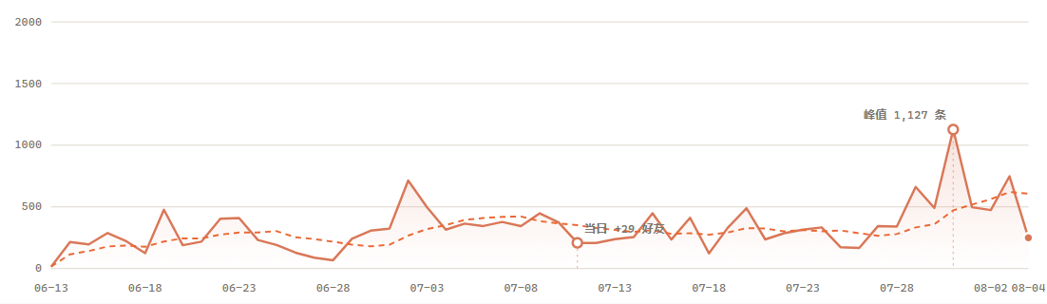
每日消息 7 日均线

月度节奏
日均消息 · 每月新好友
6月（18 天）+60 好友
222.6 条/日
7月（31 天）+183 好友
371.4 条/日
8月（4 天）+22 好友
492 条/日
日均消息增速2.2×6月日均 222.6 → 8月 492 条
峰值单日1,127 条2026-07-31 单日峰值

时段分布（0–23 时）
峰值 11:00 · 深夜 0 点仍活跃
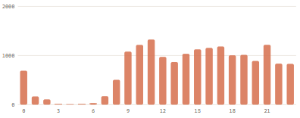

星期 × 时段 热力图
颜色越深＝该时段消息越密
0
3
6
9
12
15
18
21
周一
周二
周三
周四
周五
周六
周日
少多

按星期活跃
工作日为主 · 周五最热
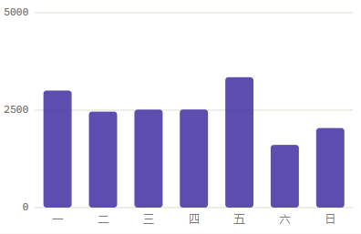
02

社群构成
成员规模 · 参与率 · 潜水/活跃 · 头部集中度
挚友客户群
挚友 · 客户群
91%
33 成员 · 30 发言
3 潜水 · 参与率 91%
活跃 53 天 · 峰值 11:00
消息量
7,719
人均发言
256.9 条
图片分享
660 张
头部集中
19% top1
实战答疑群
粉丝 · 答疑群
47%
387 成员 · 181 发言
206 潜水 · 参与率 47%
活跃 51 天 · 峰值 10:00
消息量
6,879
人均发言
37.7 条
图片分享
429 张
头部集中
25% top1
私信 1v1
客户 · 线索池
308
308 位客户主动私信
2,167 条入站咨询
本人接管 120 人
购买意向信号
94 条
接管覆盖率
39%
03

用户分层与画像
发言活跃度分层 · 二八法则 · 新增/流失 · 头部贡献者

活跃度分层
202 位发言人 · 按发言条数
核心≥30 条
61 人
活跃10–29 条
43 人
偶发3–9 条
61 人
冒泡1–2 条
37 人
典型用户（中位）10 条半数发言人 ≤ 10 条，长尾沉默
头部集中度75%前 10% 发言人贡献 75% 内容

成长与留存
近 14 天口径
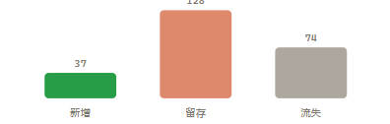
新增发言人3714 天内首次开口
持续活跃128近期仍在发言
转沉默7414 天未再发言

头部贡献者 Top 11
跨群累计发言 · 昵称脱敏 · 张拼拼为运营者本人
1张拼拼运营者
3,158 条
2G＊＊50天·2群
1,645 条
3海＊＊46天·2群
821 条
4翟＊＊49天·2群
726 条
5有＊＊47天·1群
624 条
6I＊＊46天·2群
524 条
7f＊＊49天·1群
472 条
8顺＊＊43天·1群
451 条
9乔＊＊30天·1群
304 条
10白＊＊27天·1群
296 条
11徐＊＊26天·1群
287 条
04

AI 智能体表现
自动问答 · 意图分布 · 自动化动作

自动问答量（近 7 天）
累计已处理消息 12,846
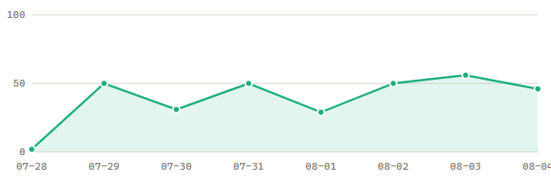
问答按场景：实战答疑群 195 · 挚友客户群 68 · 私聊 51（近 7 天）

问题意图分布
对真实问答+私信文本分类
工具 · 模型问答
103 次
产品 · 技术支持
63 次
付费咨询 · 企业服务
48 次
账号开通 · 使用门槛
46 次
支付 · 疑难
2 次
其他 · 闲聊
158 次

自动化动作
好友自动通过 · 图片视觉 · 人工接管
累计自动通过好友265收到申请即自动通过并邀请入群
图片视觉识别709群内图片自动转文字理解
私聊人工接管120本人接手客户 · 期间暂停自动回复
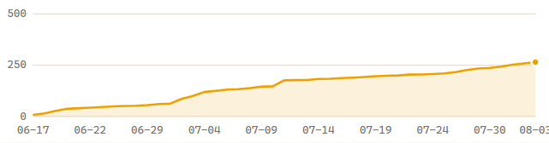

高频提问用户 Top 10
近 7 天 · 最依赖智能体的活跃学习者
1J＊＊
39 问
2郭＊＊
18 问
3灿＊＊
13 问
4海＊＊
12 问
5张拼拼
12 问
6徐＊＊
12 问
7G＊＊
9 问
8I＊＊
9 问
9乔＊＊
8 问
10m＊＊
8 问
05

潜在商业机会
从真实私信与问答里读出的需求与漏斗缺口
结构变化

需求从「开通」转向「用好」，服务要跟着升级
工具/模型问答 103 次居首 · 付费咨询 48 · 账号开通 46（上期第一，本期第四）
开通类刚需被承接后，社群的主诉求变成「怎么把 AI 用进我的业务」。深度使用期的用户，付费意愿更高、生命周期更长。
把服务主打从「开通协助」升级为「陪跑教练/企业方案」，账号开通转为标准化入口产品。
漏斗缺口

私信线索池翻倍，跟进覆盖率仍是缺口
308 位客户 · 2,167 条咨询 · 人工接管 120 人（≈39%）
头部客户单人私信 141 条。购买信号 94 条摆在门口，接待带宽跟不上，热意向会冷掉。
对入站 ≥10 条的客户建当日跟进清单；常见问题沉淀成自动应答，把人力留给购买信号。
激活金矿

答疑群 53% 潜水，是最大激活富矿
实战答疑群 387 人 · 181 发言 · 206 潜水 · 近 14 天新增 39 发言人
大群持续拉新、规模翻倍，但过半成员没开过口。拉新已经验证，激活是下一个杠杆。
新人破冰 + 提问引导 + 每日精华回流，把潜水成员转成发言人与线索。
已验证

内容驱动获客曲线持续有效，且在加速
日均消息 6月 222.6 → 7月 371.4 → 8月 492 · 峰值日 1,127 条
每次内容发布都对应一波消息峰值与好友增长，三个月日均消息翻倍——「内容 → 加好友 → 私信咨询」的漏斗已被反复验证。
把爆点内容形式固化为节奏化选题，配合智能体承接放大每一波流量。
高价值样板

挚友客户群黏性极高，是可复制的样板间
33 人 · 91% 参与率 · 人均 257 条 · 头部仅占 19%
小而精的客户群黏性极高、发言分布健康（不靠一两个人撑场），是复购与转介绍的根据地。
沉淀这套小群运营 SOP，客户到一定量就开下一个同款群。
留存信号

高频提问者＝最该优先培育的付费候选
J＊＊ 39问 · 郭＊＊ 18问 · 灿＊＊ 13问 · 海＊＊ 12问 · 徐＊＊ 12问
这批人最依赖智能体、学习意愿最强，与私信线索高度重合，是最容易从「免费答疑」升级到「付费陪跑」的人。
给高频提问者定向推付费咨询/训练营，做首批种子学员。

高意向私信线索 Top 12
客户主动私信条数排序 · 化名展示 · 意图为文本自动归类
客户（化名） | 主要意图 | 主动私信条数 | 活跃窗口
客户 A | 付费咨询 | 141 | 07-03 → 08-04
客户 B | 付费咨询 | 138 | 07-19 → 08-03
客户 C | 技术支持 | 84 | 06-16 → 06-29
客户 D | 工具问答 | 75 | 07-26 → 08-03
客户 E | 工具问答 | 69 | 06-15 → 07-08
客户 F | 技术支持 | 67 | 07-04 → 07-19
客户 G | 账号开通 | 58 | 06-21 → 07-31
客户 H | 工具问答 | 58 | 07-27 → 08-02
客户 I | 付费咨询 | 48 | 06-30 → 08-04
客户 J | 付费咨询 | 44 | 07-03 → 08-01
客户 K | — | 37 | 06-13 → 08-03
客户 L | 工具问答 | 32 | 06-16 → 07-31

数据口径 · 来源＝企微智能体服务端留档 callbacks.log（全量群消息与私信，按消息ID去重）＋ qa_seen.db（问答/接管/图片视觉）＋ friend_seen.db（自动通过好友）。群成员数经名册接口获取。仅统计两个主力群与私信，测试群/沉寂群全部剔除。
注意 · 「近 7 天问答」为滚动窗口口径，其余为运行至今累计；意图分布与线索意图为对真实文本的关键词归类，属线索非结论；张拼拼＝运营者本人参与，计入头部贡献。隐私 · 本页为对外分享版：全部群友/客户昵称已脱敏（首字＋＊＊或化名），私信内容仅聚合统计、不展示原文。生成于 2026-08-04 18:23 CST。
来源：https://cavno.org/working/operations/private-domain-dashboard/

